Preguntas de repaso integral definida y aplicaciones:

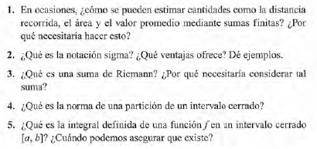

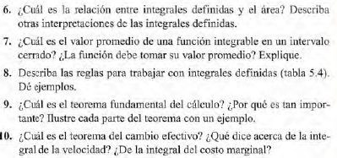

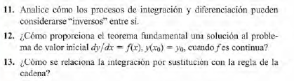

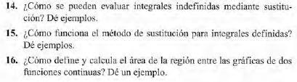

Respuestas:

1) Se puede estimar la distancia recorrida por un móvil en un intervalo de tiempo [a, b] procediendo de la siguiente manera:

- Tomamos una sucesión finita de puntos en [a, b]

- Formamos una cantidad finita de sub-intervalos en [a, b] con cada dos puntos sucesivos en la sucesión.

- Tomamos arbitrariamente la velocidad del móvil en algún punto de cada sub-intervalo constituido **v**.

- Estimamos la distancia recorrida en cada sub-intervalo como el producto de **v** por la duración del intervalo.

- Sumamos el módulo de las finitas estimaciones hechas de la distancia recorrida en cada uno de los sub-intervalos formados.

- Para obtener mejores estimaciones de la distancia recorrida utilizamos sucesiones con cada vez más puntos tal que formen sub-intervalos de duración cada vez menor.

Para estimar áreas se procede de una manera análoga que para la estimación de la distancia recorrida.

Para la estimación del valor promedio de una función continua en un intervalo [a, b] se procede de manera análoga que en el caso de la estimación de la distancia recorrida para luego dividir la estimación del área obtenida entre la longitud del intervalo. Así, el valor obtenido es una estimación del valor promedio de la función en el intervalo [a, b]

Bueno, y es necesario hacer todo eso porque en ciertas ocasiones la función de velocidad de un móvil que se mueve a lo largo de cierto recorrido no es una función sencilla. Luego el área de la superficie comprendida entre el gráfico de la función, el eje del tiempo y las rectas verticales que delimitan el intervalo no se puede calcular de forma sencilla utilizando las fórmulas de áreas para figuras convencionales dado que se trata del cálculo de áreas de figuras generales (esto aplica para el cálculo de áreas y estimación del valor promedio de una función).

2) Notación sigma es una notación utilizada para representar de forma condensada sumas con una cantidad finita de términos. Y eso que más. Por ejemplo se puede utilizar la notación sigma para representar la suma de los primeros 100 números naturales.

3) Suma de Rienman de una función f definida en [a, b] respecto de una partición P de [a, b] y escribimos: S (f, P), es una suma definida de la siguiente manera.

1- Construimos el término de la Suma correspondiente a un sub-intervalo k de longitud ∆xk determinado por la partición P de [a, b] de la siguiente manera.

Tomamos de forma arbitraria exactamente un punto ck en el sub-intervalo k.

El término de la suma correspondiente queda definido como:

$$∆xk.f(c_{k})$$

2- Sumamos los términos de la suma correspondientes a todos los sub-intervalos de [a, b] determinados por la partición P.

En forma condensada, si la parición P de [a, b] es de n+1 puntos, entonces representamos la suma de Rienmann de f respecto de la partición P en notación sigma como:

$$\sum_{k=1}^{n}{∆xk.f(c_{k})}$$

Es necesario considerar está suma para llevar a cabo la suma de áreas de una cantidad finita de rectángulos que aproximan el área de una figura delimitada por la gráfica de la función f, las rectas x=a, x=b y el eje x.

4) Una partición P de un intervalo cerrado [a, b] es una colección de puntos distintos {x0, x1,….,xn} de [a, b] con la propiedad:

X0=a<x1<x2<...<xn-1<xn=b

Esta partición P determina sub-intervalos de [a, b]:

[a=x0, x1], [x1, x2], …, [xn-1, xn=b]

Norma de P simbolizada como ||P|| es max {∆xk: k=1, 2, 3, …., n}.

Con ∆xk=xk-xk-1

En palabras: La norma de una partición P de [a, b] es la longitud del mayor de los sub-intervalos determinados por P en [a, b]

5) Sea,

Decimos que el límite:

$\lim_{||P||}\left(\sum_{k=1}^{n}{∆k.f\left(c_{k}\right)}\right)$, existe y es igual a A si y solo sí para todo ε>0 existe δ>0 tal que para toda partición P de [a, b] que cumpla ||P||< δ y para toda elección de los puntos ck en [xk-1, xk] también se verifica:

$$\left|\left(\sum_{k=1}^{n}{\left(∆xk.f\left(c_{k}\right)\right)}\right)-A\right|<ε$$

Entonces integral definida de f en [a, b] es:

$$\int_{a}^{b}{f\left(x\right)dx}=\lim_{\left|\left|P\right|\right|→0}\left(\sum_{k=1}^{n}{∆xk.f\left(c_{k}\right)}\right)$$

Siempre que el límite exista.

Se puede aseverar la existencia de la integral definida de una función f en un intervalo cerrado [a, b] siempre que f sea continua en [a, b] o tenga una cantidad finita de discontinuidades de salto o evitables en [a, b]

6) Sea, tal que f≥0 en [a, b], entonces el área A de la figura delimitada por la gráfica de f, el eje x y las rectas x=a y x=b es:

$A=\int_{a}^{b}{f\left(x\right)dx}$, siempre que exista la integral definida de f en [a, b]

7) Sea, continua en [a, b]. Entonces existe x=c en [a, b] tal que:

$$f\left(c\right)=\frac{1}{b-a}\int_{a}^{b}{f\left(x\right)dx}$$

Definimos valor promedio de f en [a, b] como: $f\left(c\right)$

En el caso de que la función sea continua en [a, b], entonces el valor promedio se alcanza en [a, b]. Si la función f es solo integrable en [a, b], entonces no necesariamente se alcanza el valor promedio de f en [a, b].

8) Tienes la regla de la suma y de la diferencia, del múltiplo constante, de la integral de una constante, de la integral en un intervalo de longitud cero, de la monotonía de límites, de la integral con los límites de integración invertidos y de la división de la integral en un intervalo en la suma de las integrales en dos intervalos complementarios respecto del intervalo original.

9) H1-continua.

H2- $F\left(x\right)=\int_{a}^{x}{f(t)dt}, para toda x en [a, b]$

C: $F'\left(x\right)=f(x), para toda x en [a, b]$

Luego F es anti derivada de f en [a, b]

Esto constituye la primera parte del Teorema Fundamental del Cálculo.

H1- $f:\left[a, b\right]→R$ continua.

H2- F anti derivada de f en [a, b]

C: $\int_{a}^{b}{f(t)dt}=F\left(b\right)-F(a)$

Esto constituye la segunda parte del Teorema Fundamental del Cálculo.

El Teorema Fundamental del Cálculo es importante ya que permite el cálculo de integrales definidas a partir de una anti derivada de una función, es decir, sin recurrir a la definición.

12) La solución del problema de valor inicial se puede encontrar calculando la integral definida de f cuyos límites de integración son: x0 el inferior y x el superior. Entonces la función obtenida es solución del problema de valor inicial.

13) de una forma re copada

16) En un intervalo [a, b] donde las gráfica de las funciones no se cortan en ningún punto, como el módulo de la integral definida de la diferencia de las funciones en [a, b]. Si en el intervalo de integración las gráficas de las funciones se cortan en algún punto, se encuentran estos puntos y se divide el intervalo de integración en otros donde las gráficas de las funciones no se corten en ningún punto y se aplica el procedimiento antes especificado, luego se suman todos los resultados obtenidos y se obtiene el área comprendida entre las gráficas en el intervalo de integración dado.